Obrázok, na ktorom je text

Automaticky generovaný popis

Obrázok, na ktorom je text

Automaticky generovaný popis

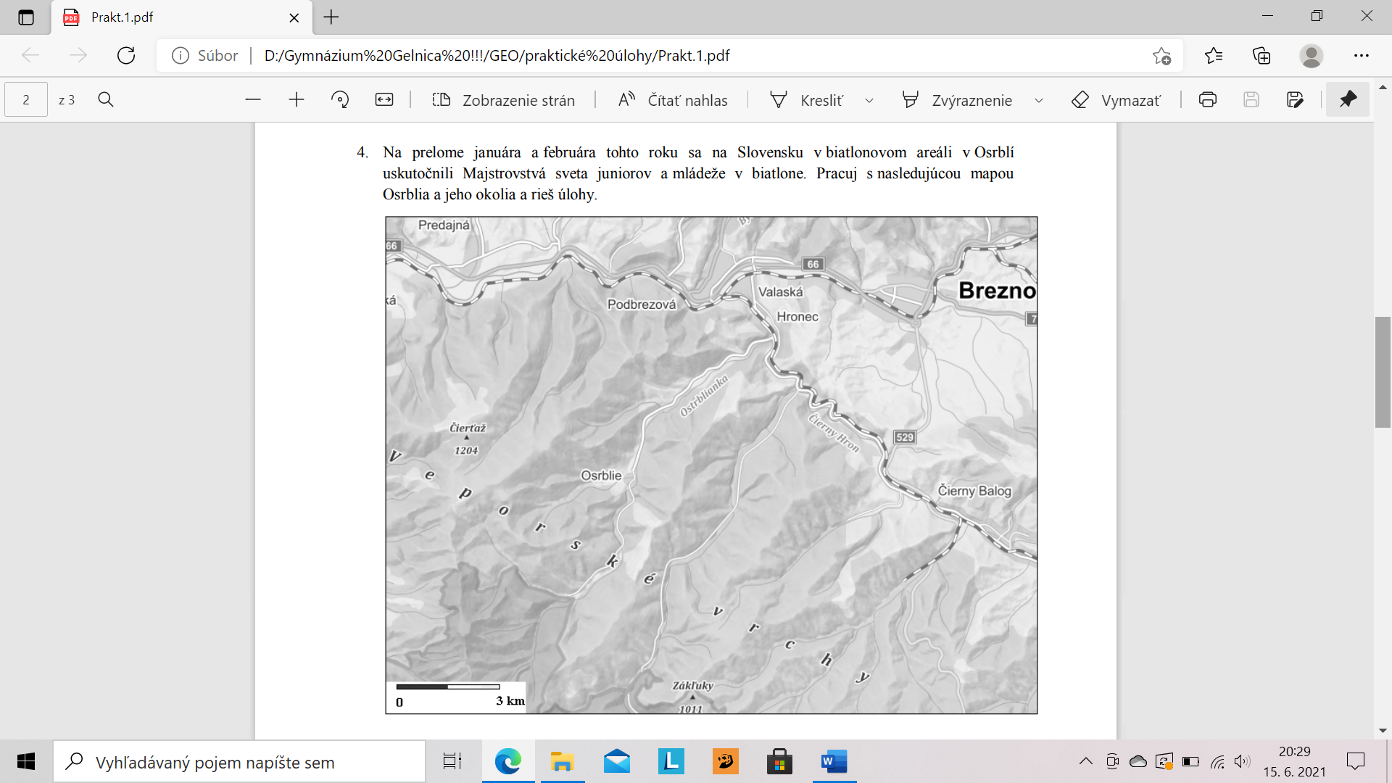

Obrázok, na ktorom je text

Automaticky generovaný popis

Obrázok, na ktorom je text

Automaticky generovaný popis